**บทที่ 1**

**บทนำ**

**1.1 ที่มาและความสำคัญ**

ปัจจุบันอินเตอร์เน็ตได้เข้ามามีบทบาทสำคัญต่อการดำเนินชีวิตประจำวันของคนในสังคมเป็นอย่างมาก ทางหน่วยงานภาครัฐและเอกชนก็ได้นำอินเตอร์เน็ตเข้ามาใช้ประโยชน์ในงานด้านต่าง ๆ เพื่ออำนวยความสะดวกให้แก่ผู้ใช้บริการ ไม่ว่าจะเป็นการติดต่อสื่อสาร การทำธุรกรรมออนไลน์ การซื้อสินค้าออนไลน์ รวมไปถึงการจองตั๋วต่าง ๆ ก็ใช้ระบบออนไลน์เช่นกัน

การจองตั๋วรถไฟในปัจจุบันนั้นยังไม่สามารถตอบโจทย์ของผู้ใช้บริการได้เท่าที่ควร เนื่องจากในแต่ละครั้งผู้ใช้บริการต้องเดินทางไปจองตั๋วถึงสถานี ซึ่งผู้ใช้บริการหลายท่านไม่สะดวก โดยเฉพาะช่วงเทศกาลที่มีผู้ใช้บริการจำนวนมากจึงทำให้เกิดความล่าช้าในการบริการ

คณะผู้จัดทำได้เล็งเห็นถึงปัญหา จึงเห็นความสำคัญของการพัฒนาระบบจองตั๋วรถไฟออนไลน์ เพื่ออำนวยความสะดวกให้แก่ผู้ใช้บริการ เนื่องจากที่ผ่านมาเคยมีบริการนี้แต่ถูกยกเลิกเพราะไม่สอดคล้องกับระบบเดิมซึ้งไม่ได้ใช้ระบบคอมพิวเตอร์เข้ามาช่วยในการจำหน่ายตั๋วรถไฟ แต่ในปัจจุบันนี้ได้มีการนำระบบคอมพิวเตอร์เข้ามาใช้ในการจำหน่ายตั๋วแล้ว ทางคณะผู้จัดทำจึงต้องการพัฒนาและปรับปรุงระบบการจองตั๋วให้สามารถใช้งานได้จริงและมีคุณภาพดีขึ้น

**1.2 วัตถุประสงค์**

เพื่อออกแบบและพัฒนาระบบการจองตั๋วรถไฟ ให้สามารถจองตั๋วล่วงหน้าแบบออนไลน์และวางแผนการเดินทางล่วงหน้าได้

**1.3 ขอบเขตของโครงงาน**

1. จัดทำขึ้นเพื่อพัฒนาระบบการจองตั๋วรถไฟออนไลน์
2. เป็นระบบที่จัดทำขึ้นเพื่อจองตั๋วรถไฟเฉพาะประเภท ด่วนพิเศษเท่านั้น

ระบบการจองเป็นแบบเที่ยวเดียว

**1.4 ประโยชน์ที่คาดว่าจะได้รับ**

1. ผู้ใช้งานเข้าถึงระบบการจองตั๋วรถไฟแบบออนไลน์ได้
2. ผู้ใช้งานสามารถวางแผนการเดินทางล่วงหน้าได้

**บทที่ 2**

**วิธีดำเนินการ**

* 1. **วิธีการดำเนินโครงงาน**
     1. ประชุมและเลือกหัวข้อในการทำโครงงาน
     2. สอบถามข้อมูลและปัญหาที่เกี่ยวข้อง
     3. ประชุมเพื่อสรุปประเด็นสำคัญและสรุปผลการเก็บข้อมูลเขียนโครงร่างโครงงาน
     4. เสนอโครงร่างโครงงานต่ออาจารย์ที่ปรึกษา
     5. ปรับปรุงแก้ไขโครงงานตามคำแนะนำอาจารย์ที่ปรึกษา
     6. ออกแบบระบบฐานข้อมูลและ User Interface
     7. ดำเนินการสร้างฐานข้อมูลตามที่ออกแบบ
     8. Implement ระบบและเชื่อมต่อฐานข้อมูล
     9. ออกแบบ User Interface
     10. ทดสอบระบบแก้ไขข้อผิดพลาด
     11. จัดทำรูปเล่นโครงงานและ Presentation
     12. นำเสนอโครงงานฉบับสมบูรณ์ต่ออาจารย์ที่ปรึกษา

**2.2 เครื่องมือที่ใช้ในการพัฒนาระบบ**

2.2.1 ฮาร์ดแวร์ (Hardware)

- คอมพิวเตอร์ส่วนบุคคล    
- เครื่องพิมพ์เอกสาร

- Smart Phone

2.2.2 ซอฟต์แวร์ (Software)

- Sublime Text 3

- Apache Tomcat

- MySQL

- Eclipse Mars

- Adobe Photoshop

- Adobe Illustrator

- Microsoft Office

**2.3 แผนการดำเนินโครงงาน**

|  |  |  |  |  |  |  |  |
| --- | --- | --- | --- | --- | --- | --- | --- |
| รายละเอียด | ระยะเวลา (ปี 2559) | | | | | | |
| 15 ม.ค.- 31 ม.ค. | 1 ก.พ. - 15 ก.พ. | 16 ก.พ. - 29 ก.พ. | 1 มี.ค - 15 มี.ค. | 16 มี.ค - 31 มี.ค. | 1 เม.ย. - 15 เม.ย. | 16 เม.ย. - 30 เม.ย. |
| 1. ประชุมและเลือกหัวข้อในการทำโครงงาน |  |  |  |  |  |  |  |
| 1. สอบถามข้อมูลและปัญหาที่เกี่ยวข้อง |  |  |  |  |  |  |  |
| 1. ประชุมเพื่อสรุปประเด็นสำคัญและสรุปผลการเก็บข้อมูล |  |  |  |  |  |  |  |
| 1. เขียนโครงร่างโครงงาน |  |  |  |  |  |  |  |
| 1. เสนอโครงร่างโครงงานต่ออาจารย์ที่ปรึกษา |  |  |  |  |  |  |  |
| 1. ปรับปรุงแก้ไขโครงงานตามคำแนะนำอาจารย์ที่ปรึกษา |  |  |  |  |  |  |  |
| 1. ออกแบบระบบฐานข้อมูลและ User Interface |  |  |  |  |  |  |  |
| 1. ดำเนินการสร้างฐานข้อมูลตามที่ออกแบบ |  |  |  |  |  |  |  |
| 1. Implement ระบบและเชื่อมต่อฐานข้อมูล |  |  |  |  |  |  |  |
| 1. ออกแบบ User Interface |  |  |  |  |  |  |  |
| 1. ทดสอบระบบแก้ไขข้อผิดพลาด |  |  |  |  |  |  |  |
| 1. จัดทำรูปเล่นโครงงานและ Presentation |  |  |  |  |  |  |  |
| 1. นำเสนอโครงงานฉบับสมบูรณ์ต่ออาจารย์ที่ปรึกษา |  |  |  |  |  |  |  |

**2.4 หน้าที่ของสมาชิก**

นางสาวคุณัญญา ยุปาระมี 573021086-0 (Database Designer, Documentation)  
นายคมเคียว ตั้งประเสริฐ 573020361-9 (Back-end Developer, Database Designer)  
นายสายธาร โพธิ์ทอง 573020395-2 (Front-end Designer, Database Designer)  
นายรัตนพล ชัยแสน 573020680-3 (Back-end Developer, Database Designer)  
นายอภิชาติ เหล่าวอ 573021124-8 (Database Designer, Back-end Developer)  
นายอำพล ขาวหนู 573021128-0 **(**Database Designer, Database Manager**)**

**บทที่ 3**

**การออกแบบระบบ**

**3.1 ความต้องการของระบบ**

การจองตั๋วรถไฟในปัจจุบันนั้นยังไม่สามารถตอบโจทย์ของผู้ใช้บริการได้เท่าที่ควร เนื่องจากในแต่ละครั้งผู้ใช้บริการต้องเดินทางไปจองตั๋วถึงสถานี ซึ่งผู้ใช้บริการหลายท่านไม่สะดวก โดยเฉพาะช่วงเทศกาลที่มีผู้ใช้บริการจำนวนมากจึงทำให้เกิดความล่าช้าในการบริการ

จากปัญหาของระบบงานเดิมสามารถนำมาวิเคราะห์ความต้องการของระบบใหม่โดยแบ่งตามกลุ่มผู้ใช้ระบบได้ดังนี้

- ให้ผู้ใช้งานเข้าถึงระบบการจองได้ง่าย

- ให้ผู้ใช้งานสามารถวางแผนการเดินทางล่วงหน้าได้

- แก้ปัญหาการจองตั๋วช่วงเทศกาล

ดังนั้นการนำเอาเทคโนโลยีคอมพิวเตอร์และระบบฐานข้อมูลที่ทันสมัยมาจัดการกระบวนการทำงานของระบบ จะช่วยให้ผู้ใช้งานสามารถเข้าถึงระบบการจองตั๋วรถไฟได้ง่ายขึ้น

**3.2 ความต้องการของผู้ใช้**

* มี Interface ที่ใช้งานง่าย
* สามารถเข้าถึงได้ทุกที่ทุกทีทุกเวลา
* สนับสนุนทุก Platform (Website , Mobile Application , etc.)
* รองรับหลายภาษา
* มีระบบจองล่วงหน้า 60 วัน

**3.3 Data Dictionary**

ตาราง User

|  |  |  |  |  |
| --- | --- | --- | --- | --- |
| ชื่อฟิลด์ | ชนิดข้อมูล | คำอธิบาย | Constraint | ตัวอย่างข้อมูล |
| UserID | INT(10) | รหัสผู้ใช้งาน | Primary Key | 5555666622 |
| Type | VARCHAR(10) | ชนิดผู้ใช้ |  | admin |
| FName | VARCHAR(30) | ชื่อ |  | สมชาย |
| LName | VARCHAR(30) | นามสกุล |  | สมหวัง |
| IDNo | INT(13) | รหัสบัตรประจำตัวประชาชน |  | 1410666677778 |
| Email | VARCHAR(30) | อีเมล์ |  | info@test.com |
| Password | VARCHAR(20) | รหัสผ่าน |  | 12346677 |
| Address | VARCHAR(100) | ที่อยู่ |  | 123 หมู่ 1 ต.ในเมือง  อ.เมือง จ.ขอนแก่น |
| Tel | VARCHAR(10) | เบอร์โทรศัพท์ |  | 0999999999 |
| Date | TIMESTAMP | วันที่สมัครสมาชิก |  | 1970-01-01 15:00:01 |

ตาราง Booking

|  |  |  |  |  |
| --- | --- | --- | --- | --- |
| ชื่อฟิลด์ | ชนิดข้อมูล | คำอธิบาย | Constraint | ตัวอย่างข้อมูล |
| BookingID | INT(6) | รหัสการจอง | Primary Key | 100001 |
| UserID | INT(10) | รหัสผู้ใช้งาน | FK 🡪 User | 5555666622 |
| Time | DATETIME | วันและเวลาเดินทาง |  | 1970-01-01 15:00:00 |
| BookingDate | TIMESTAMP | วันและเวลาจองตั๋ว |  | 1970-01-01 15:00:01 |
| Status | INT(1) | สถานะการจ่ายเงิน |  | 0 |

ตาราง Ticket

|  |  |  |  |  |
| --- | --- | --- | --- | --- |
| ชื่อฟิลด์ | ชนิดข้อมูล | คำอธิบาย | Constraint | ตัวอย่างข้อมูล |
| TicketID | INT(6) | รหัสตั๋ว | Primary Key | 000001 |
| BookingID | INT(6) | รหัสการจอง | FK🡪Booking | 100001 |
| CarNo | INT(4) | หมายเลขประเภทรถไฟ | FK 🡪 Car | 0002 |
| Seat | INT(2) | หมายเลขที่นั่ง |  | 02 |

ตาราง Station

|  |  |  |  |  |
| --- | --- | --- | --- | --- |
| ชื่อฟิลด์ | ชนิดข้อมูล | คำอธิบาย | Constraint | ตัวอย่างข้อมูล |
| SID | INT(3) | หมายเลขสถานี | Primary Key | 001 |
| SNameTha | VARCHAR(20) | ชื่อสถานีภาษาไทย |  | ขอนแก่น |
| SNameEng | VARCHAR(20) | ชื่อสถานีภาอังกฤษ |  | Khonkaen |

ตาราง Railway

|  |  |  |  |  |
| --- | --- | --- | --- | --- |
| ชื่อฟิลด์ | ชนิดข้อมูล | คำอธิบาย | Constraint | ตัวอย่างข้อมูล |
| RID | INT(3) | หมายเลขขบวนรถไฟ | Primary Key | 01 |

ตาราง SourceDestination

|  |  |  |  |  |
| --- | --- | --- | --- | --- |
| ชื่อฟิลด์ | ชนิดข้อมูล | คำอธิบาย | Constraint | ตัวอย่างข้อมูล |
| RID | INT(3) | หมายเลขขบวนรถไฟ | Primary Key | 001 |
| SID | INT(3) | หมายเลขสถานี | Primary Key | 001 |
| SType | CHAR(2) | เลือกว่าเป็นสถานีต้นทางหรือปลายทางหรือสถานีที่ผ่าน  S = ‘ต้นทาง’  D = ‘ปลายทาง’  SS = ‘Substation’ |  | S |
| SitPrice | INT(4) | ราคาที่นั่ง |  | 400 |
| SleepPrice | INT(4) | ราคาที่นอน |  | 1080 |
| Time | TIME | เวลาออกจากสถานี |  | 15:00:00 |

ตาราง Car

|  |  |  |  |  |
| --- | --- | --- | --- | --- |
| ชื่อฟิลด์ | ชนิดข้อมูล | คำอธิบาย | Constraint | ตัวอย่างข้อมูล |
| CarNo | INT(4) | หมายเลขประเภทรถไฟ | Primary Key | 0222 |
| RID | INT(3) | หมายเลขขบวนรถไฟ | FK 🡪 Railway | 01 |
| CarType | INT(1) | ประเภทตู้รถไฟ |  | 1 |

**3.4 ER Diagram**

**D:\Studdy\ปี 2 เทอม 2\Database\Project\ส่ง\Database Final.png**

**3.5 Relation Model**

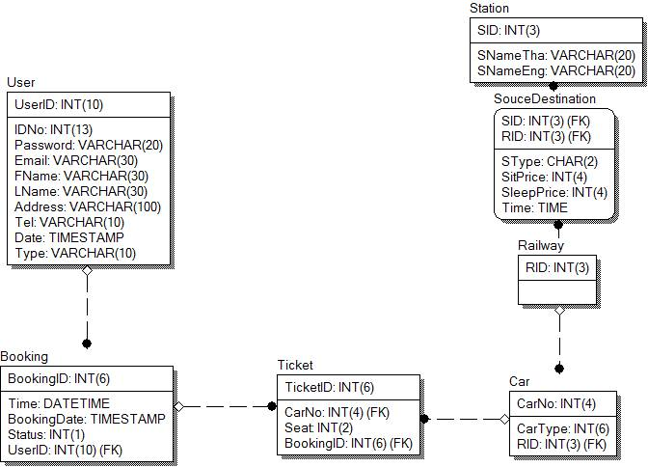

**3.6 Normalize**

**3.6.1** Unnormalized

**Booking** (BookingID, Time, BookingDate, Status, TicketID, Seat, CarNo, CarType, RID,   
 sourceID, sourceName, destID, destName, Price, Time, UserID, IDNo,  
 Password, Email, FName, LName, Address, Tel, Date, Type)

**3.6.2** 1 Normal Form

**Booking** (BookingID, Time, BookingDate, Status, TicketID, Seat, CarNo, CarType, RID,   
 SDID, SitPrice, SleepPrice,Time, UserID, IDNo,  
 Password, Email, FName, LName, Address, Tel, Date, Type)

**Station** (SID, SName)

**SourceDestination** (SDID, sourceID, destID, SitPrice, SleepPrice,Time)

**3.6.3** 2 Normal Form

**Booking** (BookingID, Time, BookingDate, Status, TicketID, Seat, CarNo, CarType, RID,   
 SDID, SitPrice, SleepPrice,Time, UserID, IDNo,  
 Password, Email, FName, LName, Address, Tel, Date, Type)

**Station** (SID, SName)

**SourceDestination** (SDID, sourceID, destID, SitPrice, SleepPrice,Time)

**Ticket** (TicketID Seat, CarNo, CarType, RID, SDID)

**BookingDetail** (BookingID, TicketID)

**3.6.4** 3 Normal Form

**Booking** (BookingID, Time, BookingDate, Status, UserID)

**User** (UserID, IDNo, Password, Email, FName, LName, Address, Tel, Date, Type)

**Ticket** (TicketID Seat, CarNo)

**Car** (CarNo, CarType , RID)

**Railway** (RID, SDID)

**BookingDetail** (BookingID, TicketID)

**Station** (SID, SName)

**SourceDestination** (SDID, sourceID, destID, SitPrice, SleepPrice,Time)

**3.7 วิธีการใช้งานระบบ**

3.7.1 มุมมองการใช้งานของบุคคลทั่วไป (ไม่ได้สมัครสมาชิก)

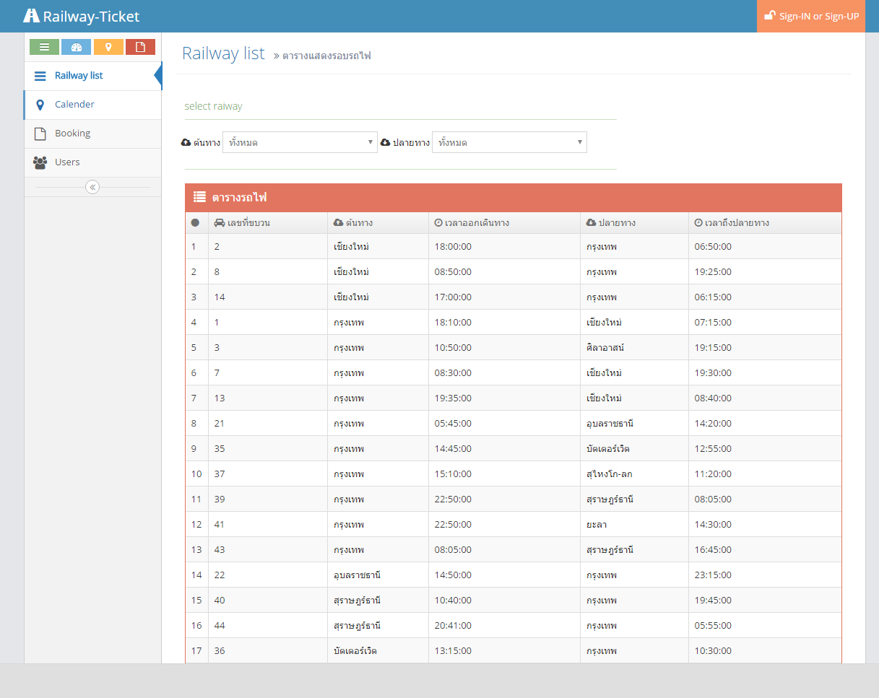

*รูปที่ 1 หน้าหลัก  
แสดงรายการเที่ยวเดินรถต่าง ๆ เพื่อประกอบการตัดสินใจ*

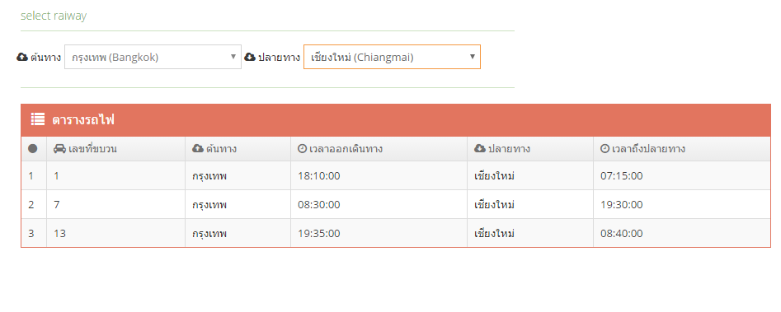

*รูปที่ 2 : การค้นหาสถานีต้นทางและปลายทาง*

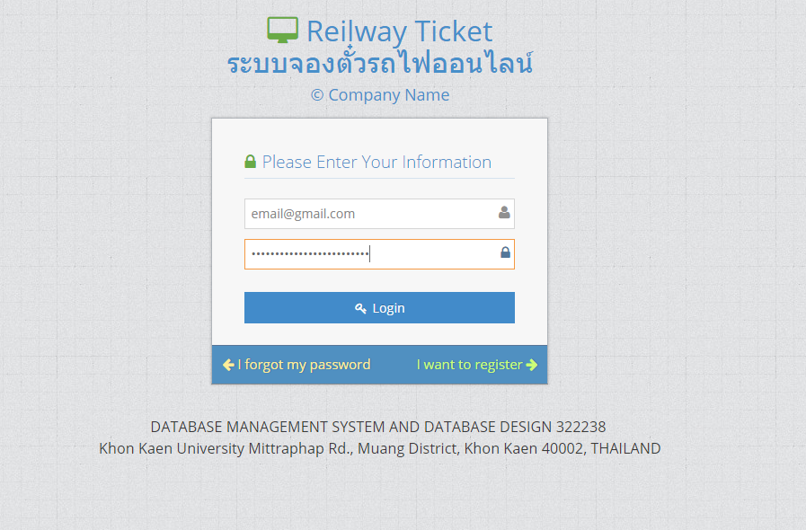

*รูปที่ 3 : หน้าการเข้าสู่ระบบ (Login)*

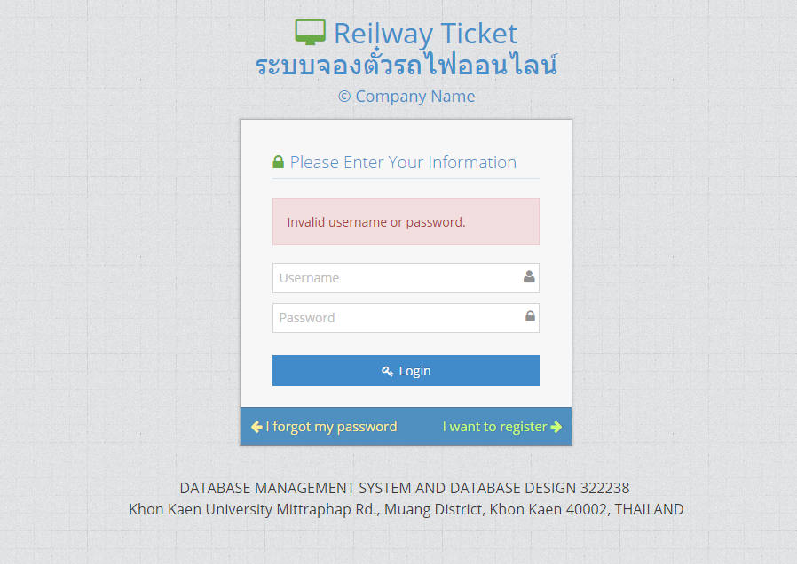

*รูปที่ 4 : ไม่สามารถเข้าสู่ระบบได้เนื่องจาก Username หรือ Password ผิด (Login Failed)*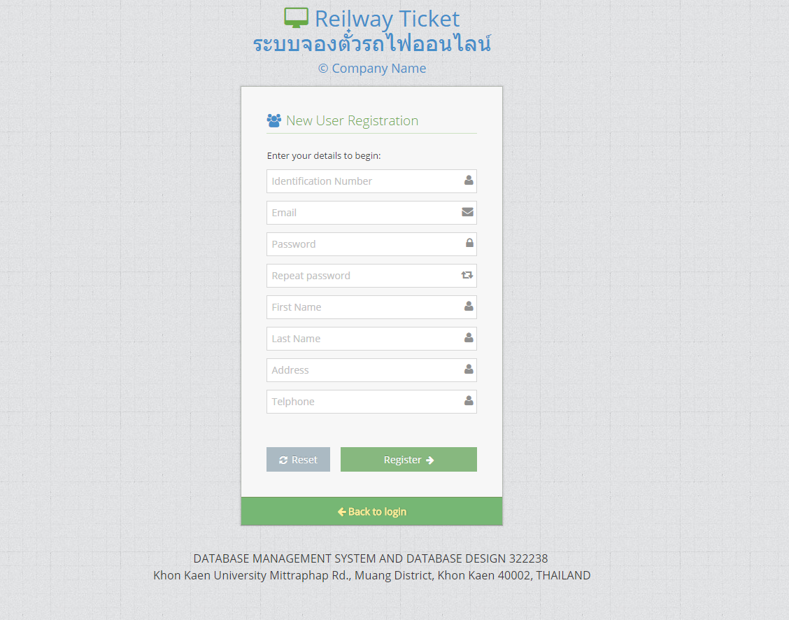

*รูปที่ 5 : หน้าสมัครสมาชิก (Register)*

3.7.2 มุมมองการใช้งานของสมาชิก (User)

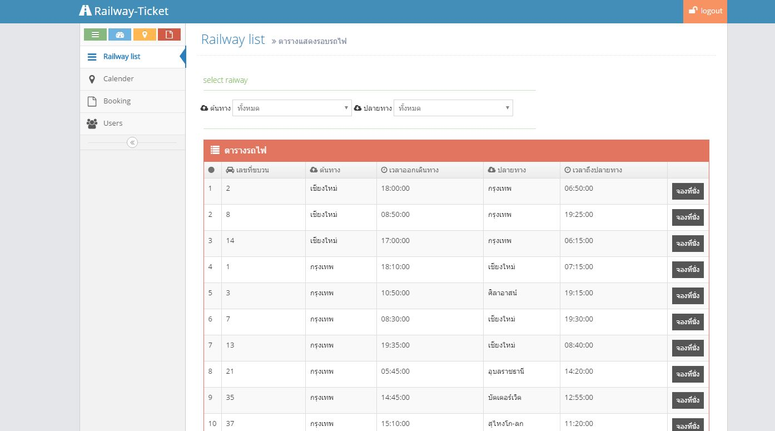

*รูปที่ 6 หน้าหลัก  
แสดงรายการเที่ยวเดินรถต่าง ๆ พร้อมปุ่มจองที่นั่ง*

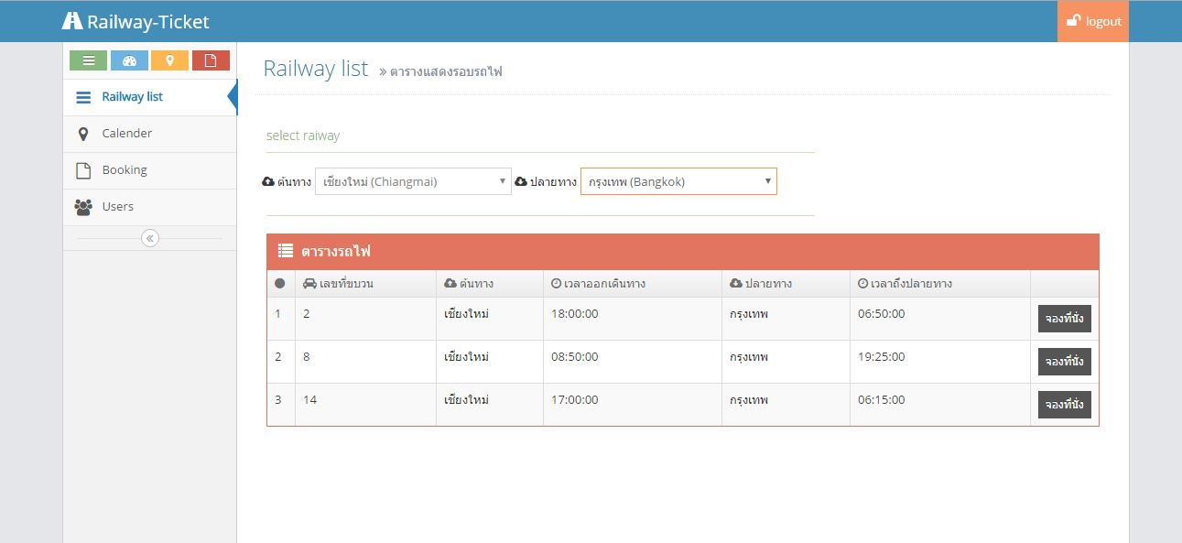

*รูปที่ 7 เลือกต้นทางและปลายทางเพื่อดูเที่ยวรถ*

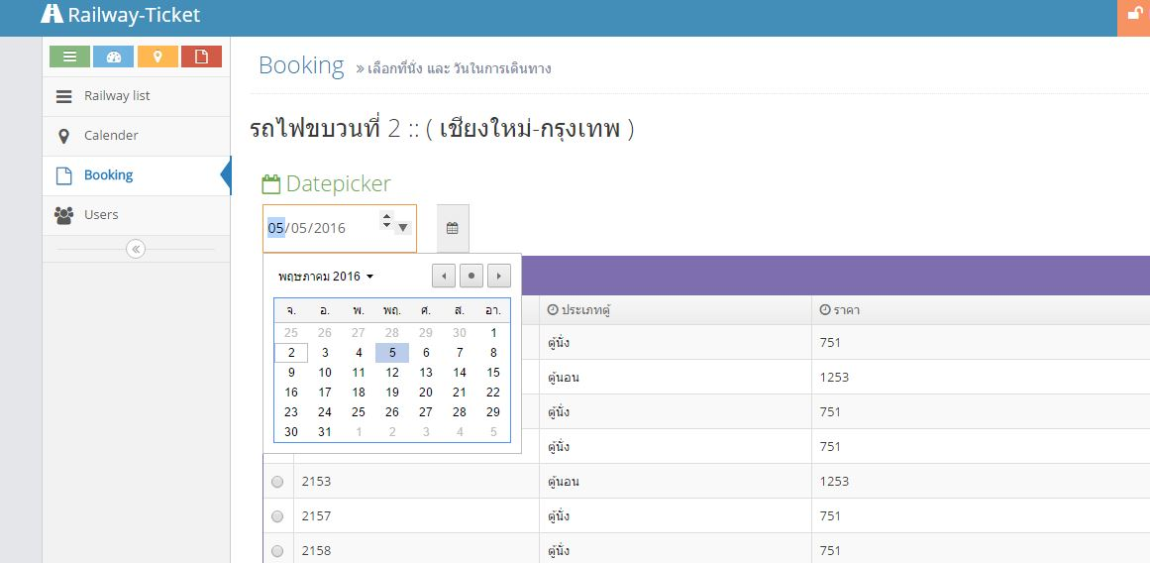

*รูปที่ 8 เลือกวันที่เดินทาง และตู้รถ*

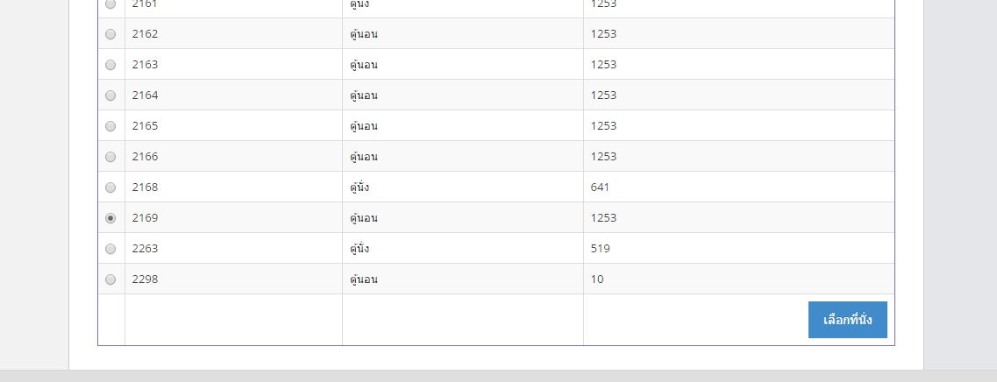

*รูปที่ 9 กดเลือกที่นั่ง*

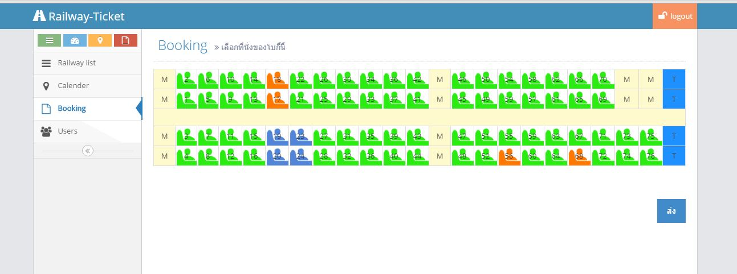

*รูปที่ 10 เลือกที่นั่ง (ตู้นั่ง) กดส่งเพื่อยืนยันการจอง*

*(สีเขียว = ว่าง, สีฟ้า = กำลังเลือก, สีส้ม = มีคนจองแล้ว)*

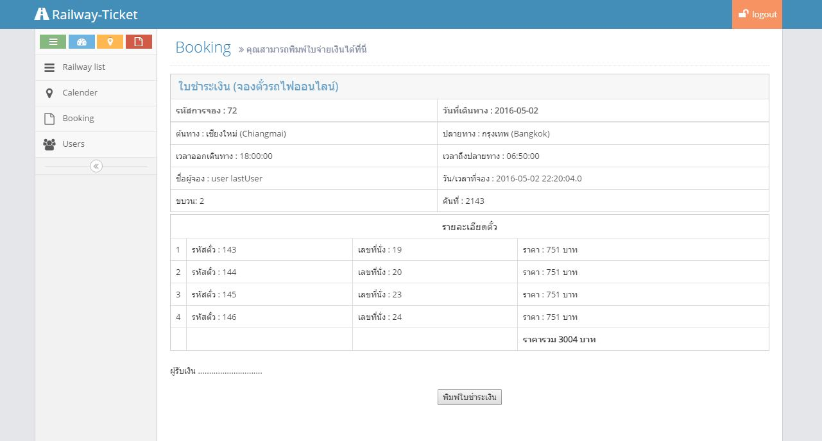

*รูปที่ 11 ใบชำระเงิน*

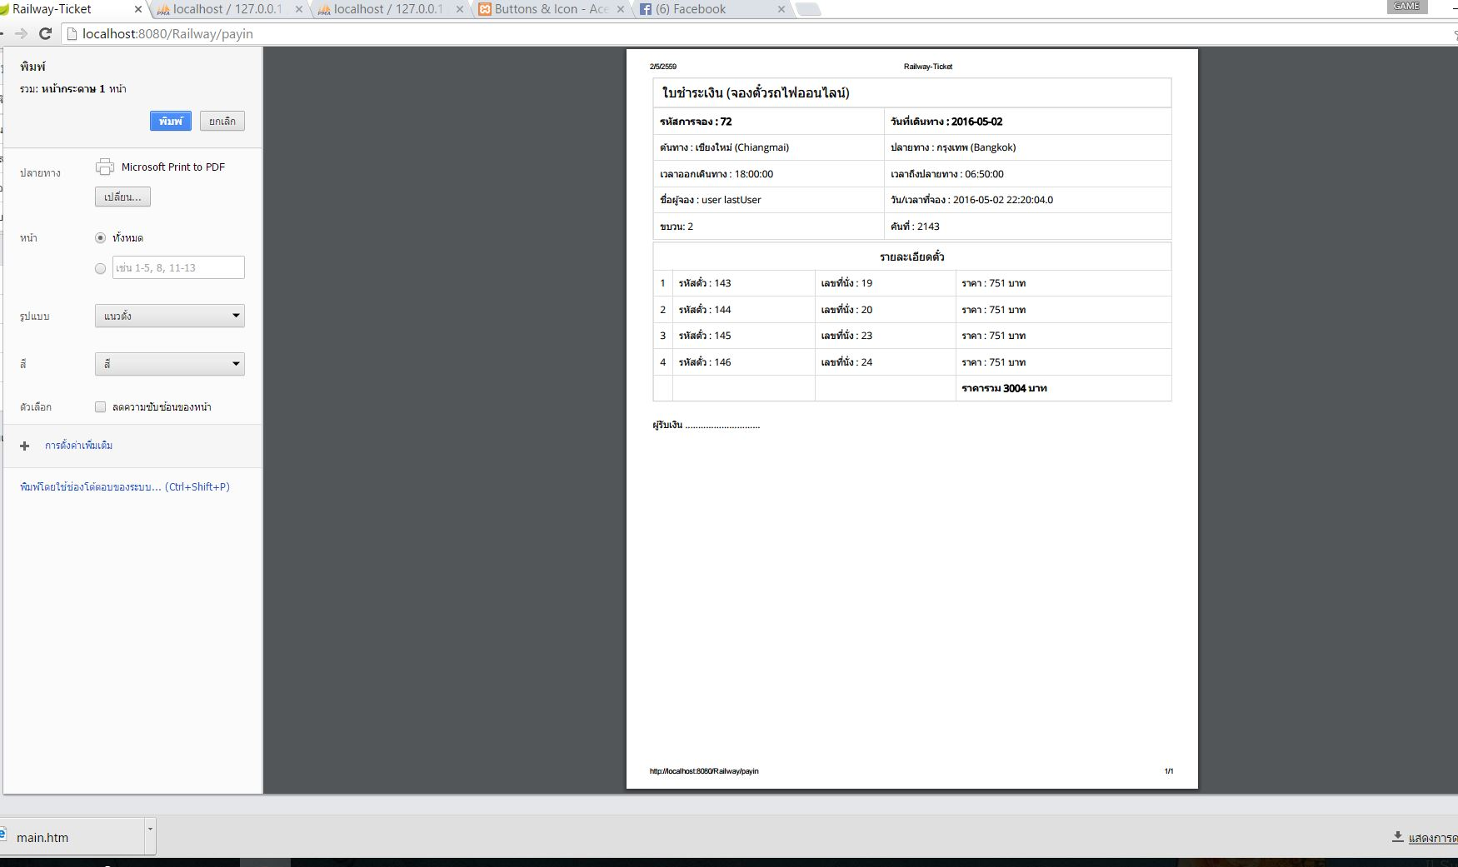

*รูปที่ 12 พิมพ์ใบชำระเงิน*

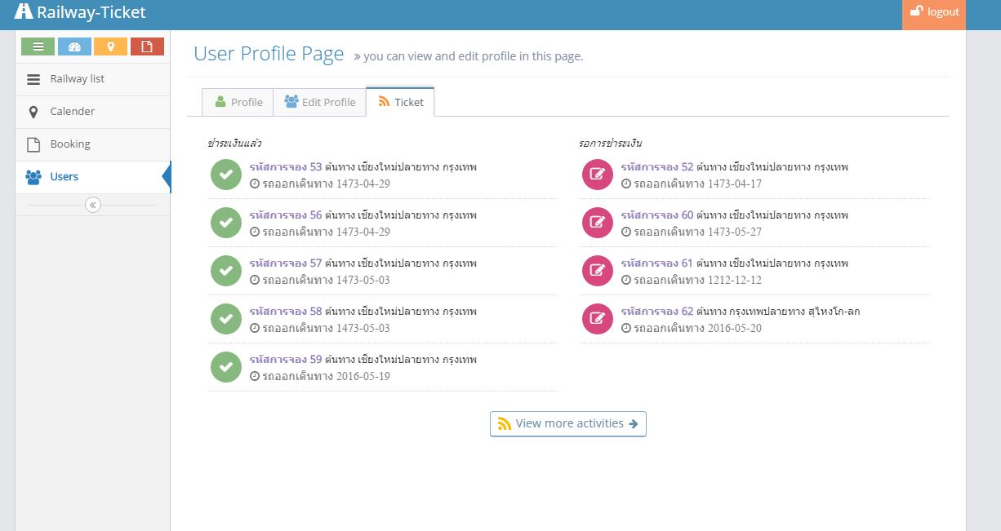

*รูปที่ 13 หน้าแสดงรหัสการจอง แบ่งเป็นชำระเงินแล้วและยังไม่ชำระเงิน*

*สามารถพิมพ์ใบชำระเงินย้อนหลังได้*

3.7.3 ฟังก์ชั่นการใช้งานพิเศษของผู้ดูแลระบบ (Administrator)

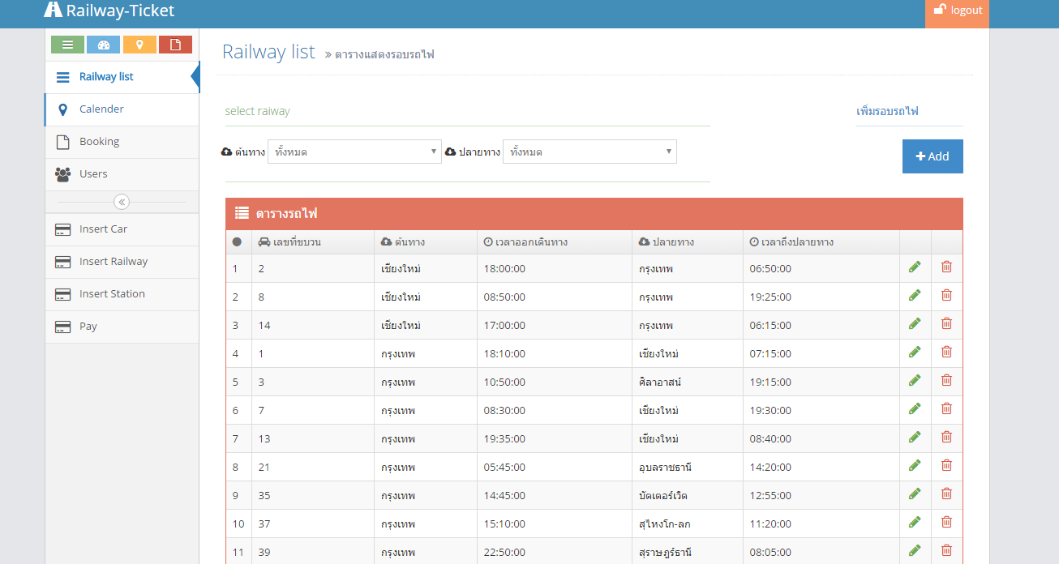

*รูปที่ 14 หน้าตารางเดินรถ*

*สามารถเพิ่ม แก้ไข และลบเที่ยวรถได้*

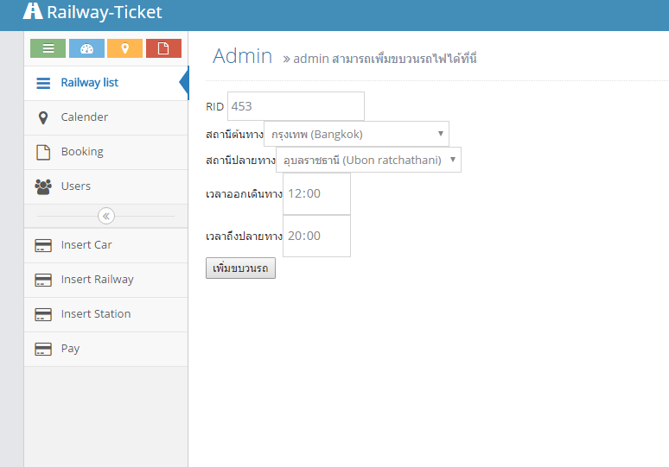

*รูปที่ 15 หน้าเพิ่มขบวนรถไฟ*

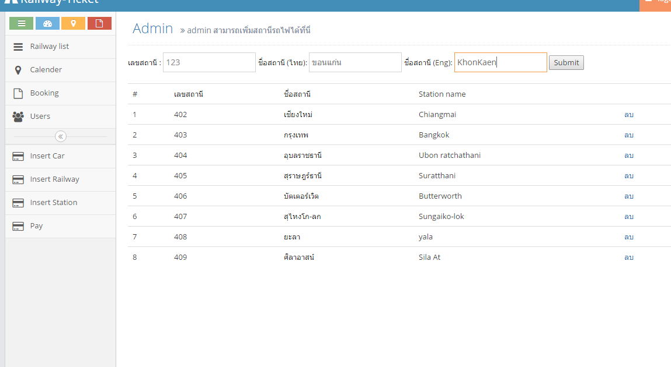

*รูปที่ 16 หน้าเพิ่มสถานี*

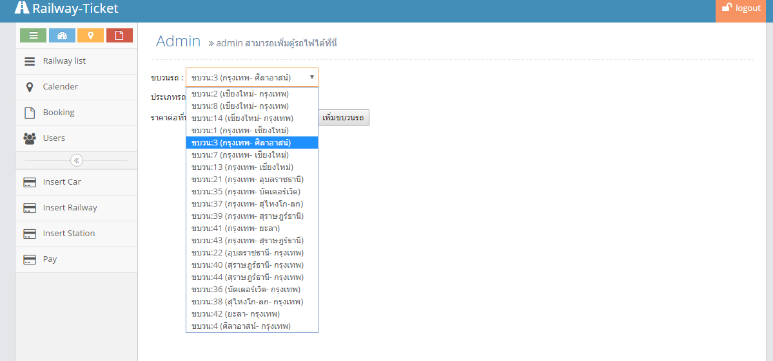

*รูปที่ 17 หน้าเพิ่มตู้รถไฟ*

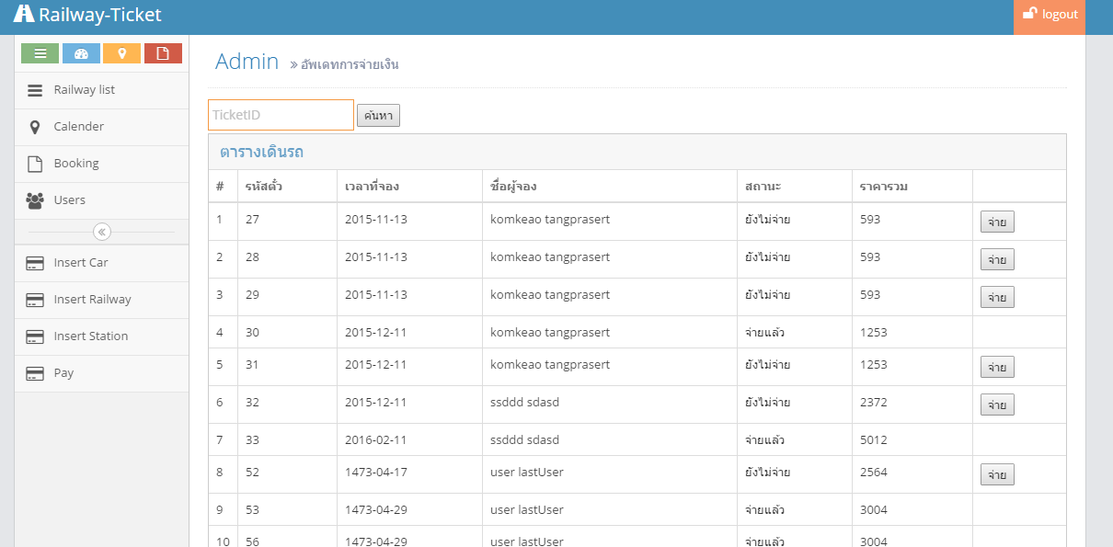

*รูปที่ 18 หน้าแก้ไขสถานะเป็นจ่ายเงิน*

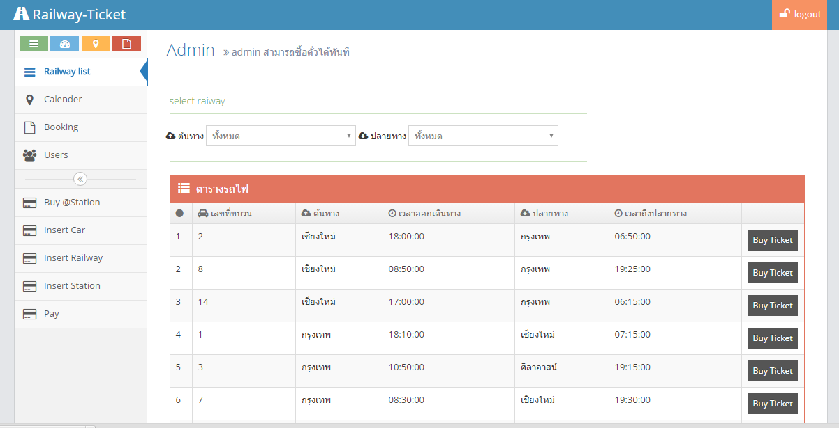

*รูปที่ 19 หน้าการขายตั๋วสำหรับพนักงาน*

**3.8 Transaction การขายตั๋ว**

If(Session.userType=admin){

INSERT INTO booking(BookingID, Time, BookingDate, Status, UserID)  
 VALUES ([value-1],[value-2],[value-3],1,[value-5]) // 1 หมายถึง ชำระเงินแล้ว  
 for(i=0;i<ticket.lenght();i++){  
 INSERT INTO ticket (carNo, seat, bookingID)   
 VALUES (ticket[i].carNo, ticket[i].seat, ticket[i].bookingID)");

}  
}else if (Session.userType=user){

INSERT INTO booking(BookingID, Time, BookingDate, Status, UserID)  
 VALUES ([value-1],[value-2],[value-3],0,[value-5]) // 0 หมายถึง ยังไม่ชำระเงิน

for(i=0;i<ticket.lenght();i++){

INSERT INTO ticket (carNo, seat, bookingID)

VALUES (ticket[i].carNo, ticket[i].seat, ticket[i].bookingID)");

}

}

**บทที่ 4**

**สรุปผล ข้อเสนอแนะ ปัญหาและอุปสรรค**

**4.1 สรุปผลและอภิปราย**

จากการพัฒนาระบบจองตั๋วรถไฟออนไลน์นั้นคาดว่าจะช่วยให้ผู้ที่ใช้บริการ ที่ต้องการจองตั๋วรถไฟมีความสะดวกสบาย อีกทั้งยังมีความง่ายต่อการวางแผนการเดินทางล่วงหน้ามากขึ้น และไม่ต้องเดินทางไปจองถึงสถานีรถไฟ สามารถจองที่ไหนก็ได้ เพียงแค่มีอินเตอร์และอุปกรณ์ในการเชื่อมต่อ

**4.2 ข้อเสนอแนะ**

4.2.1 หากมีการพัฒนาต่อควรพัฒนาระบบให้สามารถใช้ได้กับรถไฟทุกประเภท

4.2.2 ควรพัฒนาระบบให้สามารถใช้ได้กับรถไฟทุกประเทภ

4.2.3 ควรมีการทดสอบระบบก่อนนำไปใช้งานจริง เพื่อลดข้อผิดพลาดในการทำงานของระบบให้

**4.3 ปัญหาและอุปสรรค**

4.3.1เกิดความผิดพลาดในการออกแบบ Entity Relationship (ER)

4.3.2 ขาดทักษะในการวิเคราะห์ระบบฐานข้อมูล

4.3.3 เกิดปัญหาความต้องการของระบบไม่ครอบคลุมกับการทำงานของผู้ใช้งาน

4.3.4 ขาดความเข้าใจในภาษาที่ใช้ในการเขียนโปรแกรม

4.3.5 เวลาว่างของสมาชิกแต่ละคนไม่ตรงกัน จึงส่งผลเมื่อนัดกันทำโครงงาน

**เอกสารอ้างอิง**

Speak Languages. (2012). **คำศัพท์การเดินทางโดยรถโดยสารและรถไฟ**.   
ค้นเมื่อ 7 กุมภาพันธ์ 2559, จาก <https://th.speaklanguages.com>

การรถไฟแห่งประเทศไทย. (2013). **กำหนดเวลาเดินรถ.**  
ค้นเมื่อ 7 กุมภาพันธ์ 2559, จาก <http://www.railway.co.th/home/>